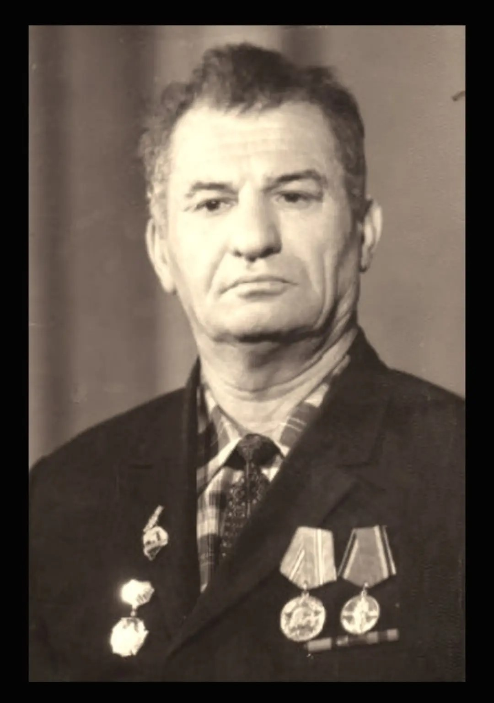
Подольский Яков Натанович (25.04.1914 — 28.08.1984)
Великую Отечественную войну 1941 года застал, находясь на срочной службе. Закончил курсы сержантов роты автоматчиков, после чего приступил к обязанностям в воинском подразделении. За время боевых действий получил тяжелое ранение 05.10.1941 и находился в госпитале. После восстановления вернулся в свою часть. Красноармеец Подольский в период наступательных боев с 1 по 9 апреля 1944 года показал образец мужества и отваги. В ночь на 8 апреля 1944 года при наступлении на высоту 261.0, что в районе дер. Старобродска Бродского района Львовской области, тов. Подольский, находясь в боевых порядках, выдвинувшийся, не щадя своей жизни, бросился на пулеметный расчет и метким выстрелом из автомата истребил его. В 27.04.1944 году был награжден медалью «За отвагу». В августе 1944 г при наступательных боях с немецко-фашистскими захватчиками проявил себя мужественным и бесстрашным воином. В бою в районе фольварка Лукова Я.Н. Подольский производил разведку переднего края противника, был обнаружен противником, он не растерялся открыл огонь по врагу. Получив 15.08.1944 ранение в ногу он, превозмогая боль, сообщил командованию ценные сведения о противнике. 30.09.1944 был награжден Орденом Славы III степени. В период весеннего наступления 1945 года показал себя смелым и мужественным командиром взвода. В боях 28.04.1945 его взводу поручено было перерезать железную дорогу в районе села. Несмотря на сильное сопротивление противника, он, умело маневрируя, зашел противнику во фланг и выбил немцев из этого участка железной дороги. Награжден 04.06.1945 Орденом Славы II степени. В дальнейшем принимал участие в освобождении Польши.12.06.1945 г. награжден Медалью “За взятие Берлина”.
Подольский Василий, группа И 2 А

